县供销社深入开展城乡人居环境整治工作
为贯彻落实习近平总书记关于改善农村人居环境的重要指示批示精神，省、市、县关于开展农村人居环境集中整治工作的部署要求，县供销社结合实际，深入治理“六乱”、开展 “六清”，用实际行动促进改善城乡人居环境。
一是严格执行“13710”工作制度，召开专题会议全面部署安排县供销社人居环境整治工作。二是利用电子LED屏、微信工作群及志愿者现场宣传等多形式正面宣传人居环境整治工作，大力营造全民参与的良好氛围。并从“我”做起，全面开展县供销社机关院落环境卫生整治。三是推行“一线工作法”，县供销社班子成员深入包保乡村现场推动人居环境整治工作，并会同乡村干部进行实地检查，对门前三包还没整治到位的商户和住户提出整改要求，以及一些卫生死角进一步清理，确保达到“净起来、绿起来、亮起来、美起来”人居环境整治工作要求。四是充分发挥党员干部先进模范带头作用，组织志愿者在责任路段、无物业小区开展卫生清理，营造氛围，促进形成人人参与、齐抓共管的良好局面。
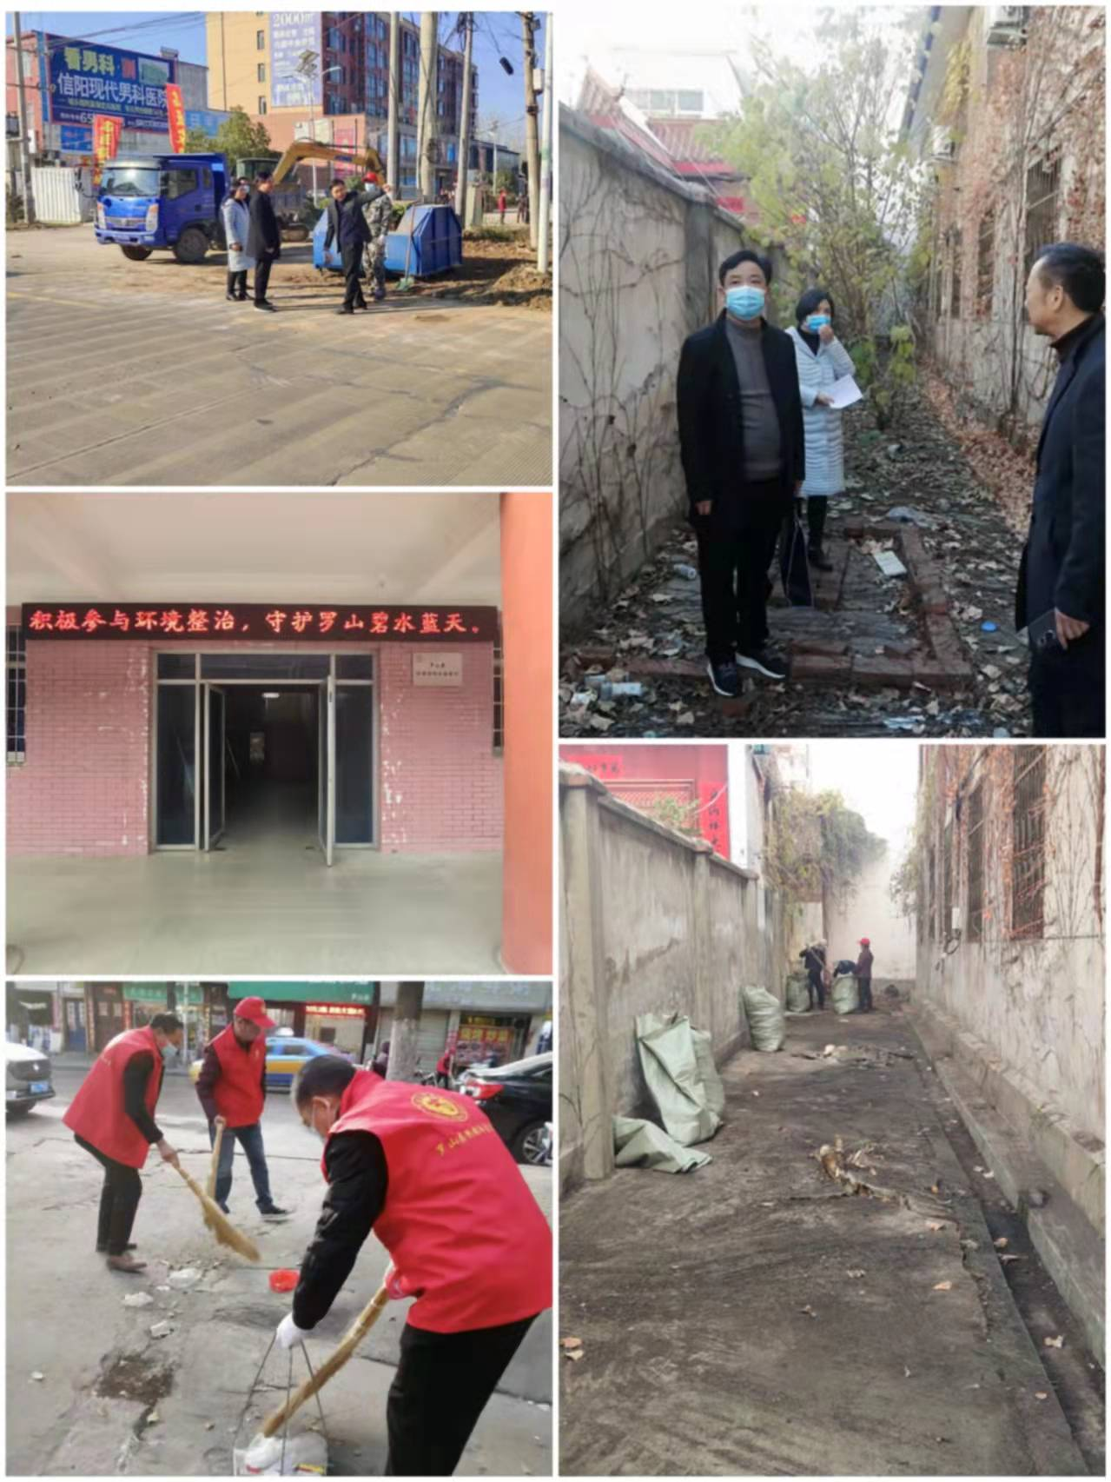
通过此次开展人居环境整治行动，不仅提高了人民群众的生态环保意识，改善了户容户貌，也进一步营造出人人参与、共建美丽罗山的良好氛围。

